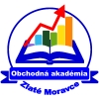
Príloha č. 1

OBCHODNÁ AKADÉMIA, Bernolákova 26, 953 20 Zlaté Moravce

ORGANIZAČNÁ ŠTRUKTÚRA
platná od 15. 9. 2018

